Республика Карелия
Администрация Петрозаводского городского округа
Муниципальное общеобразовательное учреждение
«Средняя Общеобразовательная школа № 20»
(МОУ «Средняя школа № 20»)

Программа воспитательной работы
«Познай себя»

Составитель: Тимофеева Юлия Геннадьевна, классный руководитель, учитель музыки

Петрозаводск
2020

«Легче познать людей вообще,
чем одного человека в частности».
Ф.Ларошфуко.

Что может быть интереснее для человека,
чем сам человек?
Познай себя! – говорили древние.

Основной идеей этой программы является концентрация педагога (классного руководителя) на воспитании целостной личности школьника. Ведь не секрет, что любая команда, если не хочет проиграть, должна быть подобрана по принципу психологической совместимости. Педагогу нужно правильно выстраивать отношения с каждым из своих учеников.
Опыт показывает, что появляются определенные трудности, особенно когда дети входят в подростковый возраст. До этого класса у меня были 4 выпуска, и, работая с последними двумя, пришла к выводу, что следует искать нетрадиционные методы диагностики классного коллектива. Так я открыла для себя понятие АСТРОПСИХОЛОГИИ.
Рисуя объективную картину личности, астропсихология помогает понять себя и своих близких, учит обходить рифы совместной жизни. Через двенадцать характеров зодиака астрология помогает найти дорожку к сердцу каждого ребенка в классе, и помочь им через познание самого себя прийти к познанию других.
Астрология способна помочь родителям лучше узнать своего ребенка, подсказать пути развития его хороших качеств, обратить внимание, как на сильные, так и на слабые стороны его характера. В повседневной жизни астропсихология поможет выявить тенденции ближайшего будущего и соответственно спланировать свои действия.
В последнее время слово «астрология» все чаще мелькает в повседневных разговорах, в программах телевидения, на страницах газет и журналов. Расхожее представление о том, что звезды управляют судьбой человека, неверно в корне. Поэтому следует остановиться на определении: АСТРОЛОГИЯ – наука, изучающая взаимосвязь ритмов человека и космоса, и выясняющая законы гармонизации внутренних ритмов человека и внешних ритмов природы и общества. Главный объект астрологии – ЧЕЛОВЕК со всей сложностью своего развития, как эмоциональных, так и физических проявлений.
В сущности астрологии нет ни мистики, ни тайн – такая же наука, как и все.
Только вот разве за 4 тысячи лет своего развития (а может быть, и больше) слишком далеко вперед вырвалась АСТРОЛОГИЯ по сравнению с уровнем некоторых других наук, потому и представляется порой «ложным учением».
Официальная наука трактует понятие натальная астрология (от лат. natalis — относящийся к моменту рождения), как и астропсихология, как один из основных разделов астрологии, занимающийся предсказанием потенциально возможных событий в судьбе человека по его натальному гороскопу (то же астрологическая карта, натальная карта, гороскоп рождения), составленному на место и время рождения человека. Таким образом, астропсихология некоторым видится как одна из разновидностей гадания. Это мнение поддерживает и большая часть обывателей, которые обращаются за толкованием астрологической карты с бытовыми вопросами, интересуются конкретными датами начала их финансового процветания, брака или смерти.
Однако астропсихологи ставят первоочередной задачей натальной психологии вовсе не предсказывание, а помощь в самопознании и самосовершенствовании. Профессиональный астролог рисует по натальной карте портрет личности, её сильные стороны: таланты, способности, скрытые резервы, а также уязвимые места, требующие пристального внимания, он может дать совет, как человеку наилучшим образом реализовать себя в различных сферах жизни.
АСТРОПСИХОЛОГИЯ - современное направление в астрологии личности. Основывается на осознании человеком астрологических архетипов и их "разработке" с целью достижения целостности и гармонизации личности.
Астропсихология - скорее стиль, чем самостоятельный раздел астрологии. Это - интерпретация астрологических символов в терминах приспособления индивида к среде, к жизни. При недостаточной психологической приспособляемости индивида астролог может указать на ее причины и предложить меры для их устранения.
Знание психологии хотя бы на обыденном и интуитивном уровне являлось необходимым для консультирующего астролога во все века. Однако взаимодействие астрологии с психологией как наукой началось лишь в 1920-х гг. в немецкоязычных странах (Германии, Австрии, Швейцарии).
Первым человеком, который привлёк внимание учёных-психологов к астрологии, был немецкий писатель и журналист Оскар А.Х.Шмиц (1873 - 1931). Заинтересовавшись астрологией в 1917 г., он параллельно увлёкся идеями выдающегося швейцарского психолога и психиатра Карла Густава Юнга (1875 - 1961). Лично познакомившись с Юнгом в Цюрихе, Шмиц стал самым активным литературным пропагандистом концепций этого учёного в те времена, когда имя Юнга ещё было не очень известно. Видимо, именно Шмиц в начале 1920-х гг. заинтриговал Юнга возможностями астрологии. В 1922 г. Шмиц написал книгу "Дух астрологии" , в которой высказал мнение, что астрология является инструментом, который будет весьма полезен современной психологии. Сам Юнг широко использовал методы астрологии в своих исследованиях и консультациях, введя её в практику психоанализа. К принятию астрологии Юнга подвело изучение явления синхронности психических восприятий разных людей и объективных процессов реальности, поскольку астрология объясняет этот феномен через понятие единых космических ритмов, управляющих коллективным бессознательным. Астрология, по словам Юнга, - "вершина всех психологических знаний древности". Проведя ряд статистических экспериментов, касающихся астрологических показателей брачных пар, этот учёный пришёл к выводу, что поиски системы причинно-следственных связей между влиянием звёзд и явлениями человеческой жизни напрасны. Однако глобальный, неделимый характер действительности подразумевает самую разную сеть соответствий, как бы ткань, составленную из аналогий между макрокосмом и микрокосмом, которые проявляются согласно принципу синхронности.
Юнг писал:
"Астрология, как коллективное бессознательное, к которому обращается психология, состоит из символических конфигураций: "планеты" - это боги, символы власти бессознательного".
Идеями связи астрологии и психологии заинтересовались в 20-х гг. нашего века и другие исследователи. Среди них следует выделить баронессу Ольгу фон Унгерн-Штернберг, которая была как известным астрологом, так и психологом-клиницистом, и барона Герберта фон Клёклера (1896 - 1950), автора ряда фундаментальных работ по астрологии, в которых был продемонстрирован психологический подход к трактовке гороскопа.
Активнейшим пропагандистом идей Юнга в Америке был Дэйн Радьяр (1895 - 1985). В 1936 г. вышла в свет его книга "Астрология личности. Представление астрологических понятий и идей в свете современной психологии и философии", которая, по определению П.Клэнси (издателя журнала "Американская астрология", с которым сотрудничал Радьяр), явилась величайшим переворотом в астрологии со времён Птолемея.
Ещё одна важная страница в истории психологической астрологии связана с именами Бруно и Луизы Хуберов из Швейцарии. Став супругами в 1953 г., они начали совместную работу, создавая собственный подход в астрологии и психологии. В 1959-62 гг. супруги работали в Италии как ассистенты Роберто Ассаджиоли - основоположника психосинтеза. Результатом стала разработка синтеза астрологии и психологии. В 1968 г. Хуберы основали Астропсихологический институт - международное учебное заведение в Адлисвилле близ Цюриха. Институт имеет отделения во многих других городах и странах (в Бразилии, Канаде, Великобритании, ЮАР, Испании, США), издаёт выходящий шесть раз в год широко известный журнал "Astrolog" (на немецком языке), а также серию книг "Астрологическая психология". При институте создана "API INTERNATIONAL", профессиональная ассоциация для поддержки и защиты астропсихологов.
Среди других организаций, работающих в этом русле, следует выделить Центр Психологической Астрологии, созданный в 1983 г. в Лондоне Говардом Саспортасом и Лиз Грин. А также Ассоциацию Астрологической Психологии (основана Гленном А.Перри в США в 1987 г.) - профессиональную организацию психологов, которые заинтересованы в использовании астрологии как диагностического инструмента в психотерапевтической работе с клиентами.
Вот некоторые факты из истории астрологии:
- Древнейшие китайские астрологические таблицы датируются 4-ым тысячелетием до нашей эры.
- Старейшему индийскому учебнику астрологии – 4 тысячи лет.
- В глиняных табличках вавилонского царя Саргона I (2400 лет до н.э.) содержится уже развитая система астрологии.
- Такие понятия как «биоритмика», «ритмы космоса» сидит в сознании греческих астрологов со времен Пифагора.
- Гиппократ, первой заповедь которого было «Не навреди!», не рекомендовал бы холерику и меланхолику лечится одинаково и принимать одно лекарство при одинаковых заболеваниях.
Не стали бы заниматься ерундой такие корифеи мысли как Птолемей, Кеплер, Бэкон, Ньютон, которые в своих научных трудах ссылались на астрологию.
С уважением отзывался об астрологии А.Эйнштейн.
Выдающемуся русскому ученому А.Л.Чижевскому, основателю гелиобиологии, науки о земном эхе солнечных бурь, всю жизнь пришлось отбиваться от обвинений в протаскивании астрологии в «серьезную» науку. Астрономические достижения Кеплера (открытие эллиптичности орбит и соотношении их расстояний) были частью огромной астрологической работы по открытию «Музыки сфер», поняв которую, он надеялся увязать НЕБЕСНУЮ ГАРМОНИЮ с ГАРМОНИЕЙ ЛИЧНОСТИ, и тем даровать счастье человечеству.
Наука не раз черпала кое-что из АСТРОЛОГИИ, смущаясь упомянуть источник.
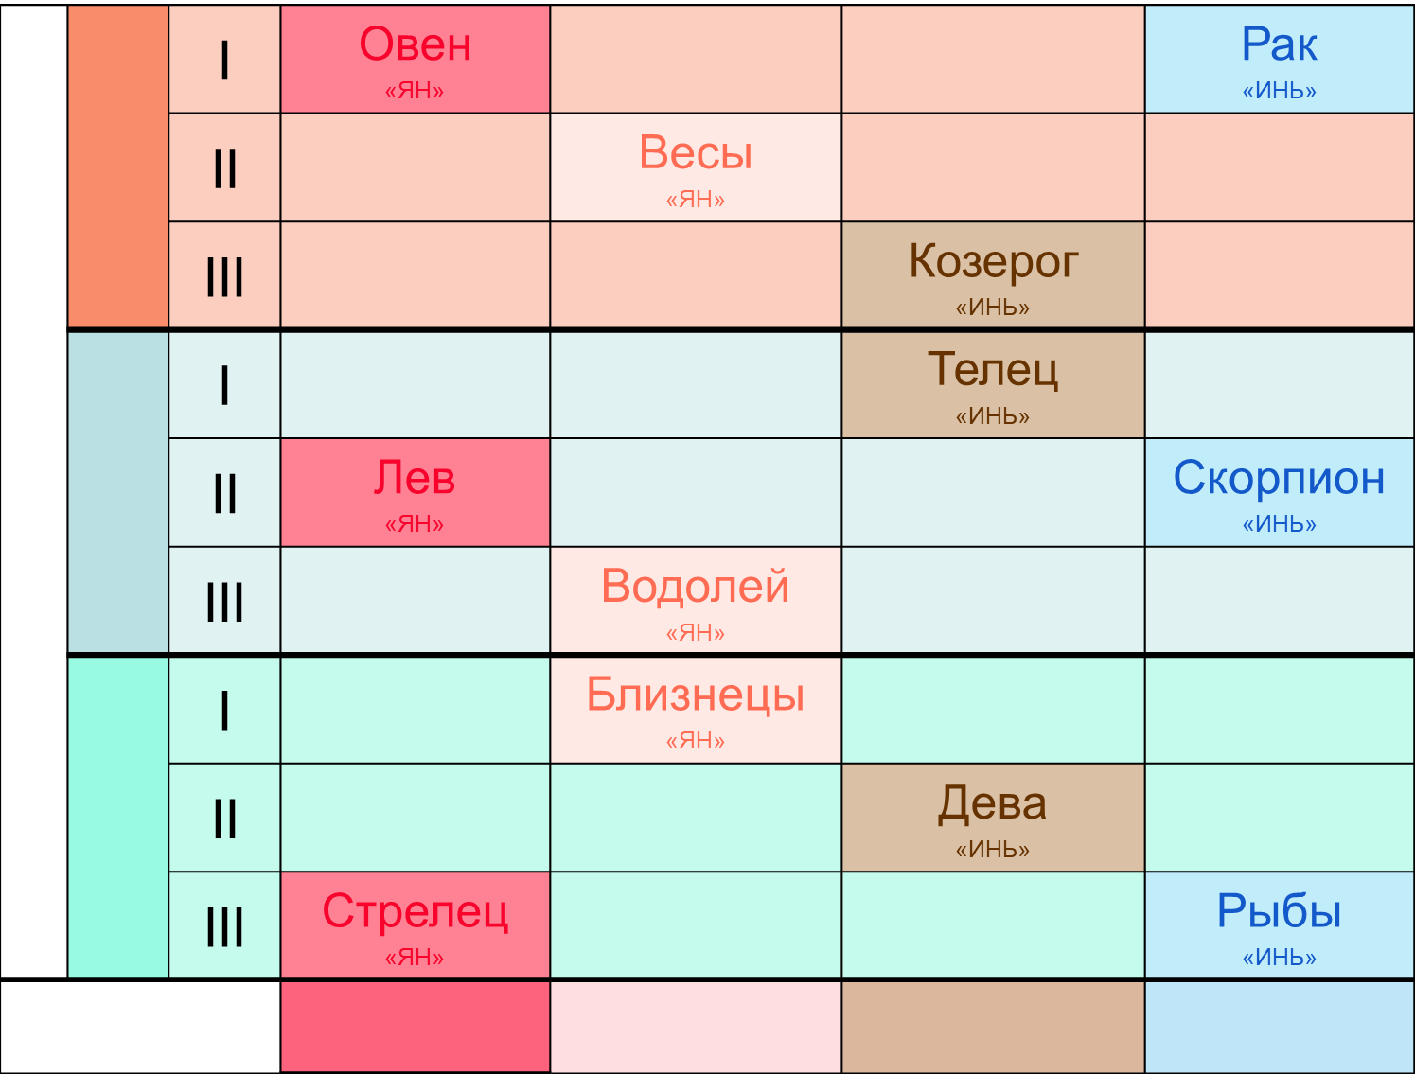

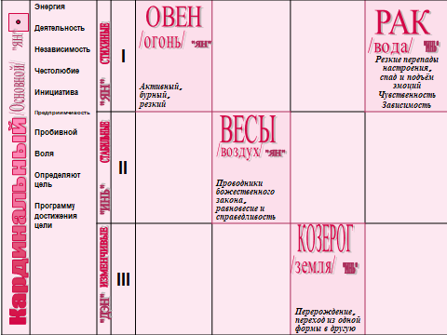

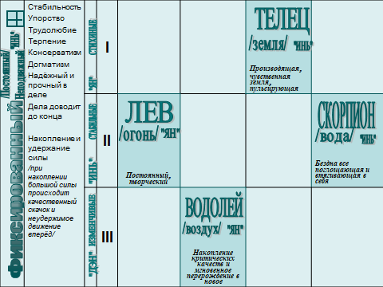

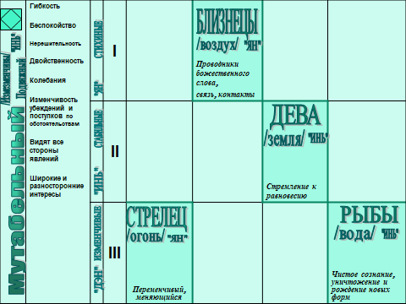

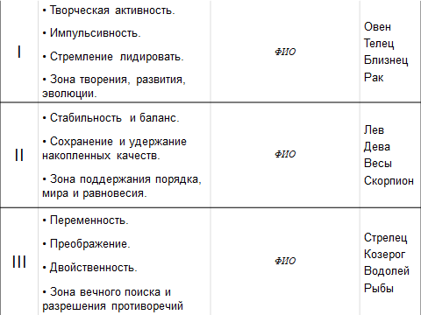
Этапы составления программы
Сочетание работы классного руководителя с астропсихологической картой класса и традиционными методиками обследования детского коллектива, дает преимущества в изучении детского коллектива на предмет индивидуальных особенностей не только отдельных учеников, но и групп в детском коллективе.
Первым этапом работы является составление астрологической карты, в основе которой двенадцатиричная система знаков зодиака и подразделение их на четыре стихии, которые затем сопоставляются с четырьмя типами темперамента.

Вторым этапом – самым продолжительным по времени – работа с различными опросниками по методике Айзенка, тестами с целью изучения индивидуально-психологических черт личности, и диагностики степени выраженности свойств, выдвигаемых в качестве существенных компонентов личности: нейротизма, экстра-, интроверсии и психотизма.
Третий этап работы - сопоставление и сравнение двух карт – астрологической и по типу темперамента с целью поиска совпадений или различий характеристики каждого ребенка с точки зрения астрологии и традиционной психологии.
Работа с картами помогает выработать программу совместных действий:
- Родителей ребенка и классного руководителя;
- Педагога - предметника, родителя и классного руководителя;
- Классного руководителя и ребенка;
- Ребенка и детского коллектива.

Работа с картой помогает планировать и организовать различные творческие дела в классе, вести активную внеклассную и внешкольную деятельность. Т.к. учитывается особенность детей при составлении команд для предметных игр и олимпиад. Для спортивных соревнований, для организации диспутов, трудовых дел и так далее.
В индивидуальной работе с ребенком карты помогают учитывать физиологические, психолого-педагогические, особенности ребенка.
Программа помогает каждому ребенку:
- Реализовать как личности, т.е. осознавать свои способности и потребности. Это ведет к самореализации через физические, умственные, эмоциональные аспекты жизни.
- Через контроль над собой к реализации всех скрытых возможностей личности и организма.
- Учиться взаимоотношению с другими людьми (охватывает весь спектр связей – семейные, личные, микросоциальные).
- Участвовать в культурной и творческой деятельности через процесс обогащения личности.
- Подготовка в процессе профориентационной работы к сознательному выбору будущей профессии.

Реализация программы
Реализация этой программы подразделяется на три этапа:
«Мир наших увлечений» (5-6 классы).
«Я – личность» (7-8 классы).
«Как найти свое место в жизни» (9-11 классы)
Актуальность данной программы обусловлена необходимостью:
- Воспитания самодостаточной личности, уважающей окружающих людей.
- Ценностной ориентировке на воспитание чувства гражданского достоинства, основных категорий морали – добро, долг, совесть, справедливость, уважение, милосердие, гуманизм.
- Подготовки к выбору самостоятельной жизненной позиции.
- Представления целостного видения мира. Через двенадцатиричную модель Космоса – Мира, лежащую в основе пространственно временных представлений человека – к модели индивидуальной человеческой психики (знакомство с классификацией основных типов личности).
Принципы жизнедеятельности детей:
- Личностно-ориентированный подход в воспитании детей;
- Атмосфера доброжелательности и взаимопомощи;
- Общественно-полезная направленность в деятельности;
- Сотрудничество педагогов, родителей, обучающихся;
- Учет возрастных и индивидуальных особенностей обучающихся.
Актуальность и принципы данной программы соответствуют и помогают реализации
Основной цели воспитательной деятельности школы:
создание условий для развития нравственно-эстетической, творческой личности ученика на основе современных педагогических технологий.
Задачам воспитательной деятельности школы:
- Создание в школе благоприятной психологической атмосферы, способствующей раскрытию потенциала каждого ребёнка.
- формирование активной гражданской и патриотической позиции;
- развитие потребности к самореализации творческого потенциала, заложенного в личности;
- привитие сознательного отношения к труду;
- поддержание и укрепление школьных традиций.
- привлечение учащихся к работе по возрождению, сохранению и приумножению культурных, духовно- нравственных ценностей Карелии, России;
- Развитие школьного ученического самоуправления, активизация деятельности детей.
- создание условий для сохранения и укрепления здоровья школьников, пропаганды здорового образа жизни

Первый этап реализации программы «ПОЗНАЙ СЕБЯ»
«Мир наших увлечений»
5-6 классы.
Цель:
Способствовать проявлению и развитию индивидуальных творческих способностей обучающихся через познание себя и своих близких к гармоничному и результативному пути в будущее.
Задачи:
- Правовое воспитание семьи через знакомство родителей и детей с нормативно-правовой базой.
- Научить навыкам делового общения, умению вести конструктивный диалог.
- Выявить индивидуальные интересы и способности детей, семейные увлечения.
- Наблюдение за общением детей в микрогруппах.
- Привлекать обучающихся к участию в кружках, спортивных секциях и общественной работе, во внеклассной и внешкольной деятельности в рамках ПОО «Перевалка», города и республики.
- Расширять познавательный и культурный кругозор обучающихся.
Ожидаемый результат.
Обучающиеся должны уметь:
- Рассказать о своем увлечении или участии в делах школы, класса, внеклассной деятельности (проанализировать положительные и отрицательные стороны своей деятельности, свои успехи или неудачи), рассказать о своих планах на следующий учебный год.
- Отстаивать свое мнение не унижая других.
- Работать в микрогруппе (творческое дело, предметная игра, и прочее), учитывая мнение других. Практически показать свои умения и возможность их применения не только в индивидуальной, но и в групповой деятельности.
- Активно участвовать во всех мероприятиях класса, школы, микрорайона, города и республики.

Виды деятельности выписываются исходя из плана работы классного руководителя.
Как пример из моего плана воспитательной работы:
- Посещение различных секций и кружков школы, микрорайона, города.
- Участие в межпредметном проекте «Очумелые ручки» через предмет технология.
- Изучение медицинской карты класса (беседа со школьным врачом, выявление группы детей с ограниченными возможностями по медицинским показаниям).
- Анкетирование родителей на собрании на предмет изучения увлечений семьи.
- Знакомство родителей на собрании и детей на классном часе с правами и обязанностями, документами которые регламентируют выполнение и соблюдение прав и обязанностей: Конституция РФ, Семейный кодекс, Устав школы, Правила обучающихся, Библиотечное положение.
- Тестирование класса психологом школы на предмет адаптации детей в 5 классе.
- Составление астрологической карты класса, знакомство с ней родителей и психолога.
- Тестирование по методике Айзенка (флегматик, меланхолик, сангвиник, холерик – кто вы?), обработка бланков ответов, составление личной карты, совместно с психологом.
- Составление и утверждение правил поведения в классе на совместном собрании родителей и детей.
- Оформление классного уголка.
- Анкетирование «Познай себя в школьном социуме» (социометрия), совместно с психологом школы.
- Поздравление детей в день рождения именными открытками, проявление интереса к значению и истории имени.
- Участие в предметных всероссийских и международных играх: «Кенгуру» - математика;
- «Русский медвежонок» - русский язык; «Зимние интеллектуальные игры» - межпредметные;
- «Золотое руно» - мировая художественная культура; «Кит» - информатика.
- Участие в школьном этапе предметных олимпиад по всем предметам.
- Участие в предметных неделях и декадах по плану школы.
- Посещение предметных и развивающих экскурсий в музеи, посещение театра и кино.
- Классные праздники и чаепития.
- Подготовка и проведение открытого межпрежметного мероприятия для родителей появященного Дню Матери, подготовка и проведение совместного классного часа «Ладони открытые друг к другу».
- Участие в предметных неделях и декадах по плану школы.
- Участие в школьных фестивалях и концертах:
- «Фестиваль патриотической песни», «Фестиваль к Дню Победы», новогодние концерты, концерт к Дню Матери.
- Участие в спортивных мероприятиях школы и города: Кросс Наций, Лыжня России, спортивные соревнования ПОО «Перевалка», школьные спортивные турниры.
- Классные часы совместно с психологом по итогам тестирование и анкетирования.
- Выход психолога на родительские собрания, ознакомление с итогами тестирования и анкетирования, составление рекомендаций.
- Совместные родительские собрания с педагогами-предметниками класса.
- Знакомство родителей с психолого-педагогической и возрастной характеристикой младших подростков (5-6 класс).
- Индивидуальные встречи с родителями и беседы с группами детей и родителей.
- Работа родительского комитета, планирование совместных мероприятий с детьми.

Второй этап реализации программы «ПОЗНАЙ СЕБЯ»
«Я - личность»
7-8 классы.
Цель:
Продолжить создавать систему связей и взаимодействия между обучающимися, родителями и учреждениями дополнительного образования.
Задачи:
- Воспитывать желание жить в согласии с собой и окружающими, при этом иметь свою позицию. Отстаивать ее в конструктивной беседе.
- Формирование активной жизненной позиции в достижении успехов в учебе и общественной жизни.
- Обучение приемам самооценки, критического отношения к своим поступкам, словам, умение сдерживать свои негативные эмоции, агрессивность; поведению в конфликтных ситуациях.

Ожидаемый результат.
Обучающиеся должны уметь:
- Общаться с учетом психологических особенностей возраста.
- Стремиться совершенствовать свои лучшие личностные качества. Развивать в себе сочувствие и понимание к окружающим людям, искренность, доброжелательность, милосердие, терпимость.
- Относиться к людям так, как бы им хотелось, чтобы относились к тебе.

Виды деятельности выписываются исходя из плана работы классного руководителя.
Третий этап реализации программы «ПОЗНАЙ СЕБЯ»
«Как найти свое место в жизни»
9 - 11 классы.
Цель:
Создать условия для формирования профессионального самоопределения подростков, организации их допрофессиональной подготовки.
Задачи:
- Продолжить формирование личностных качеств ученика, его стремление занимать активную жизненную позицию, умение оценивать прошлое, действовать успешно в настоящем, достичь успехов в овладении знаниями.
- Поддержка и защита растущего человека в поисках смысла жизни, в снятии напряженности пред неопределенностью окружающего мира, в сознании и реализации собственной жизненной позиции.
- Содействие профессиональному самоопределению, предоставление условий для ответственного поиска личностной карьеры и самоорганизации.

Ожидаемый результат.
Обучающиеся должны уметь:
- Понимать, что люди отличаются между собой по трудолюбию, способностям, активности, чувству ответственности, дисциплинированности, типам темперамента, коммуникабельности, целевым установкам.
- Научиться оценивать свои реальные возможности и добиваться поставленной цели.
- Научиться критически анализировать свои поступки в семье, обществе, в кругу друзей, общественных местах, на улице.
Виды деятельности выписываются исходя из плана работы классного руководителя.

